进度报告4（第6周·Dart语言基础三：异步、异常与包管理）
使用方式：在模板上作答，作答完成后将全文复制到雨课堂答题区（图片无法粘贴时在雨课堂编辑器中手工重新上传），并将同一内容存入自己仓库 lecture4/progress.md。
一、任务理解：用自己的话说明本次作业要完成什么、验收标准是什么。
本次作业要在本地创建一个名为 async_json 的纯 Dart 命令行工程：异步读取 data/books.json 数据文件，将其解析为 List<Book>，并输出统计信息——图书总数、各类目数量、借阅量 Top3。同时要求实现健壮的异常处理：文件缺失时给出友好提示且不崩溃，字段缺失时使用默认值。验收标准：正常路径统计正确、异常路径友好提示不崩溃；代码推送至 GitHub lecture4 仓库且不少于3次提交；附 dart run（正常/异常）、flutter doctor、git log --stat 共4张截图。
二、环境与工具：本次使用的开发环境、运行目标（Web/模拟器/真机）与AI工具版本。
开发环境：Windows 11 + Dart SDK 3.13.3 (stable) + Flutter 3.47.4 (stable, Channel stable) + Git 2.55.0。
运行目标：命令行（纯 Dart 控制台应用，非 Flutter UI）。
版本控制：本地 git init，远程仓库 GitHub lecture4，分支 main。
AI 工具：TraeCode（GLM-5.2 模型）辅助生成代码框架与排查问题，所有输出均由本人逐行阅读并运行 dart run 验证后才提交。
三、过程记录：按时间线记录主要操作步骤（安装、创建、修改、运行）。
1. 在 GitHub 创建名为 lecture4 的空仓库。
2. 在 d:\移动应用软件开发实训 下执行 dart create async_json 创建工程。
3. 在工程目录执行 dart pub add path 添加 path 依赖。
4. 创建 data/books.json，写入12本图书，覆盖科技/文学/历史/艺术/儿童5个类目。
5. git init 并首次提交 "feat: dataset & deps ready"。
6. 新建 lib/book.dart（Book 类 + fromJson/toJson），改写 bin/async_json.dart 实现异步读取 + fold 统计类目 + sort 取 Top3。
7. dart run 验证输出正确，第二次提交 "feat: parse & stats from books.json"。
8. 增强 fromJson 字段缺失默认值；main 加入 try / on FileSystemException / catch / finally 异常处理。
9. 将 data/books.json 改名为 books.json.bak 测试异常路径，输出"数据文件缺失"且不崩溃，测试后改回原名。第三次提交 "feat: robust missing-field & file handling"。
10. git remote add origin + git branch -M main + git push -u origin main 推送到 GitHub。
11. 分别运行 dart run（正常/异常）、flutter doctor、git log --stat 并全屏截图4张，存入 docs/ 目录。
四、关键代码：粘贴1至3段关键代码并逐行解释（注明是否AI生成、如何验证）。
片段1：Book.fromJson（lib/book.dart，AI 生成、本人核对）
factory Book.fromJson(Map<String, dynamic> json) {
return Book(
id: (json['id'] ?? '') as String,
title: (json['title'] ?? '未知书名') as String,
category: (json['category'] ?? '未分类') as String,
borrowCount: (json['borrowCount'] ?? 0) as int,
);
}
逐行说明：factory 构造函数接收 Map；对每个字段用 ?? 提供默认值，确保字段缺失时不抛异常；as 做类型断言。验证方式：构造缺失字段的 JSON 跑 dart run，确认走默认值不报错。

片段2：异步读取 + fold 统计（bin/async_json.dart，AI 生成、本人核对）
final content = await file.readAsString();
final raw = jsonDecode(content) as List<dynamic>;
final books = raw.map((e) => Book.fromJson(e as Map<String, dynamic>)).toList();
final categoryCount = books.fold<Map<String, int>>(<String, int>{}, (acc, b) {
acc[b.category] = (acc[b.category] ?? 0) + 1; return acc;
});
逐行说明：await 异步读文件；jsonDecode 把字符串解析成动态列表；map + toList 转成 List<Book>；fold 以空 Map 为初值，逐本累加类目计数。验证：手算12本=科技3+文学2+历史3+艺术2+儿童2，与输出一致。

片段3：异常处理（bin/async_json.dart）
try { ...主逻辑... }
on FileSystemException catch (e) { print('数据文件缺失，请检查 data/books.json（详情：$e）'); }
catch (e) { print('解析失败：$e'); }
finally { print('（程序结束，资源已释放）'); }
逐行说明：on FileSystemException 精准捕获文件缺失并友好提示；catch 兜底其他异常；finally 无论成败都执行。验证：改名 books.json 后跑 dart run，看到友好提示且退出码为0、不崩溃。
五、检查点结果：正常与异常路径均正确输出。附证据说明。
正常路径：dart run 输出"共解析到 12 本书"，5个类目数量为 科技3/文学2/历史3/艺术2/儿童2（合计12），借阅量 Top3 为 红楼梦210次、小王子198次、人类简史175次，与 data/books.json 数据逐项核对一致。
异常路径：将 data/books.json 改名为 books.json.bak 后再跑 dart run，输出"数据文件缺失，请检查 data/books.json（详情：PathNotFoundException: Cannot open file... errno = 2）"，程序未崩溃，finally 块打印"（程序结束，资源已释放）"，退出码为0。改回文件名后正常路径恢复。
两项检查点均通过。证据见 docs/1-dart-run-normal.png 与 docs/2-dart-run-exception.png。
六、问题与调试：遇到的问题、定位过程、解决方案（至少1条真实记录）。
问题：初版直接 await file.readAsString()，文件缺失时会抛出未捕获的 PathNotFoundException，导致程序崩溃、退出码非0。
定位：查阅 Dart SDK 文档，确认 PathNotFoundException 继承自 FileSystemException，可用 on FileSystemException 精准捕获。
解决：用 try { } on FileSystemException catch(e) { 友好提示 } catch(e) { 兜底 } finally { 释放提示 } 包裹主逻辑。改名 books.json 后再次 dart run，程序输出友好提示且不崩溃，问题解决。
另一处：fromJson 初版用 json['borrowCount'] as int，若字段缺失会因 null as int 报错；改为 (json['borrowCount'] ?? 0) as int 后字段缺失默认0，更健壮。
七、AI使用记录：TraeCode使用清单（用途、指令摘要、输出、本人验证方式）。
用途1：生成 Book 类与 main 异步读取/统计代码框架。指令摘要："实现 Book.fromJson + toJson、异步读取 data/books.json、fold 统计类目数量、sort 取借阅量 Top3"。输出：lib/book.dart 与 bin/async_json.dart 初版。本人验证：逐行阅读后运行 dart run，对照 books.json 手工核算总数12、各类目数量、Top3，全部一致。
用途2：增加异常处理。指令："加文件缺失友好报错与字段缺失默认值"。输出：fromJson 加 ?? 默认值、main 加 try/on FileSystemException/catch/finally。本人验证：改名 books.json 后 dart run 看到友好提示不崩溃，改回后正常路径恢复。
用途3：git 提交/推送指令与报告结构整理。本人验证：git log --stat 看到3次提交、GitHub 网页确认 lecture4 仓库 main 分支已同步。
八、证据截图：运行截图、flutter doctor或控制台输出、Git提交记录（每图配一句话说明）。
（见下方4张截图）
图1：dart run 正常路径——输出12本书、5类目数量与借阅量 Top3。
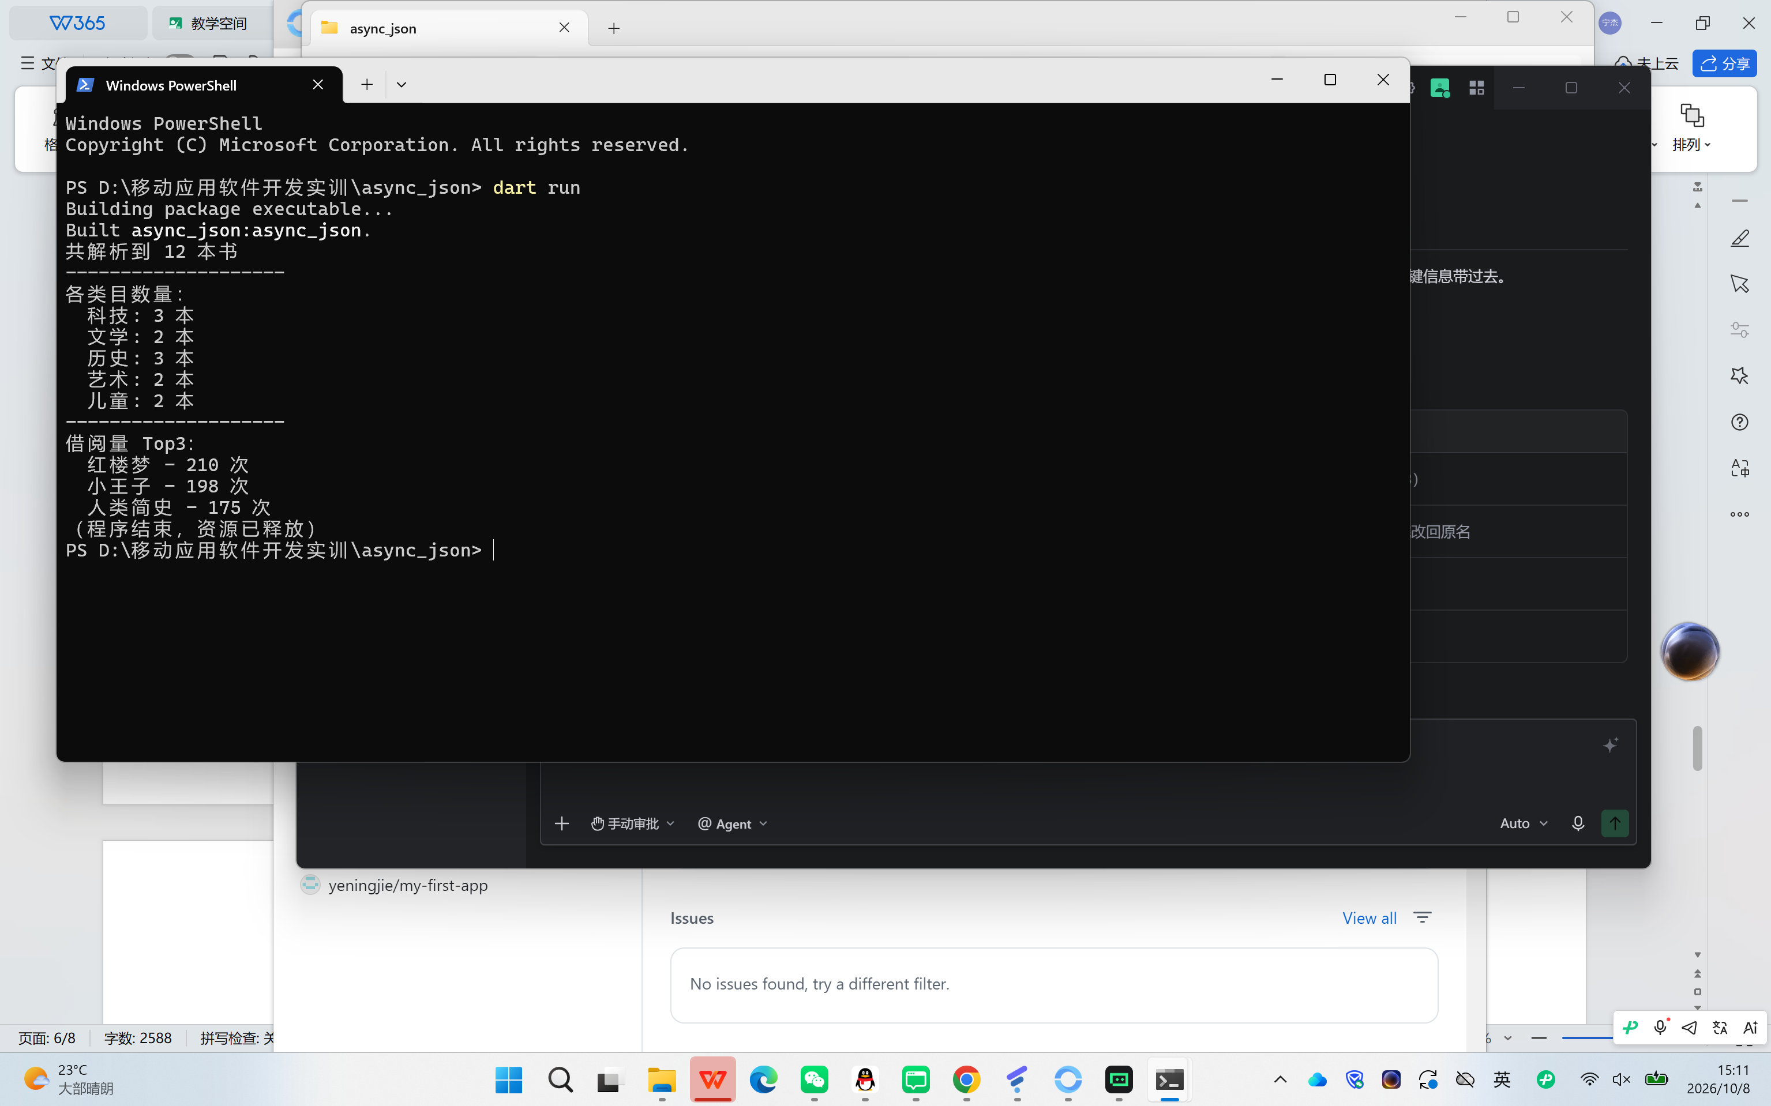
图2：dart run 异常路径——data/books.json 改名后输出"数据文件缺失"且不崩溃。
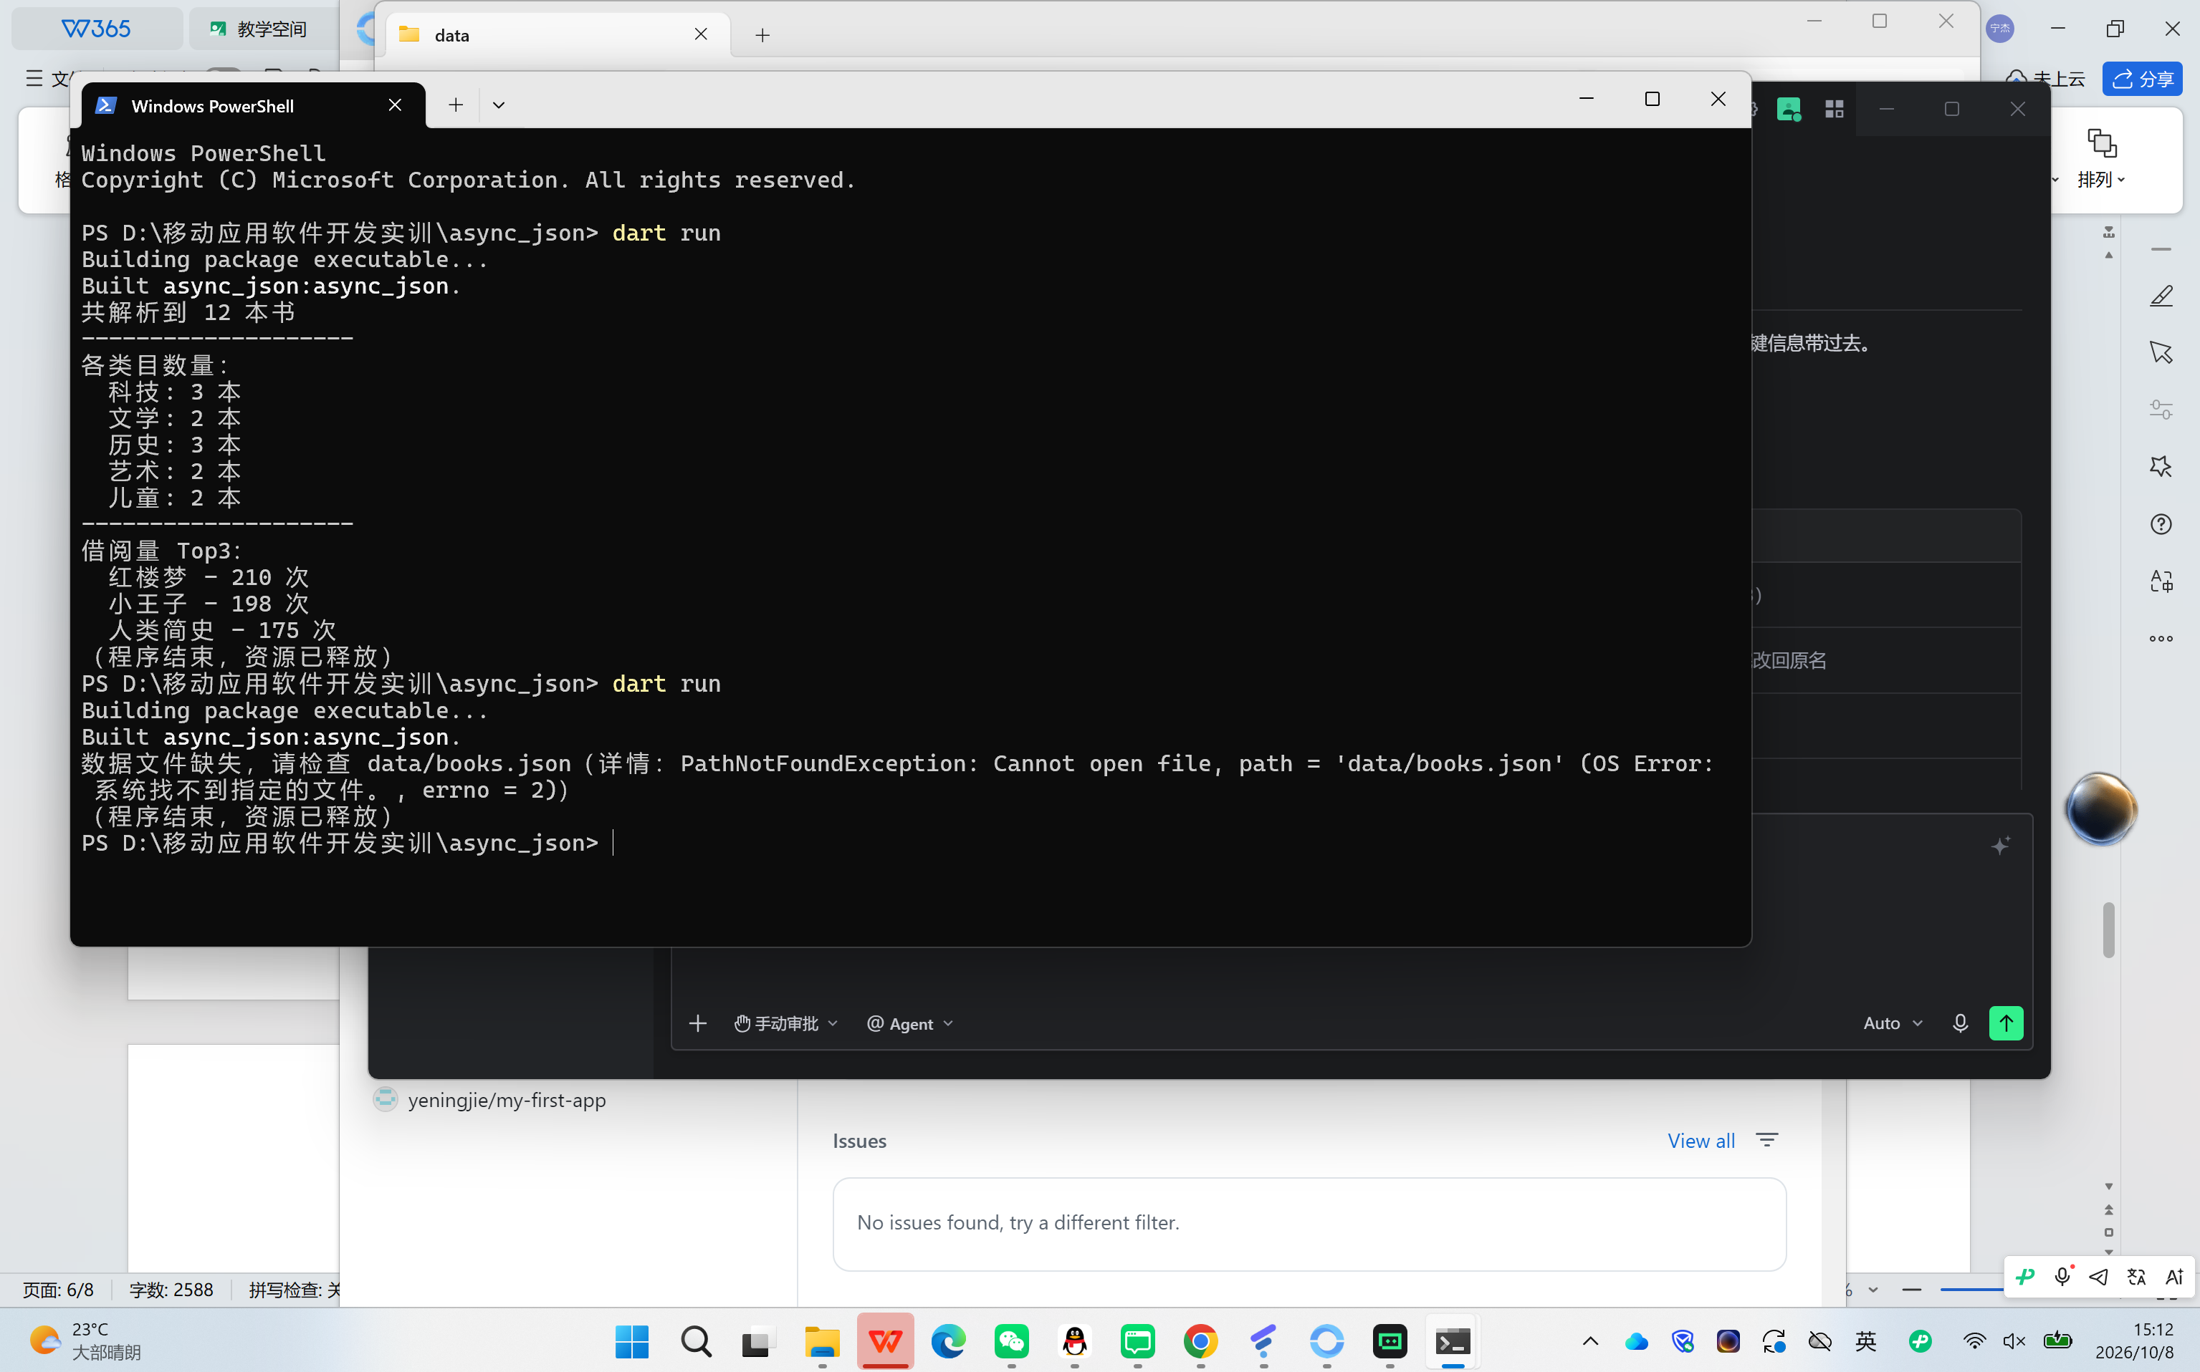
图3：flutter doctor——所有项均为 [√]，No issues found!
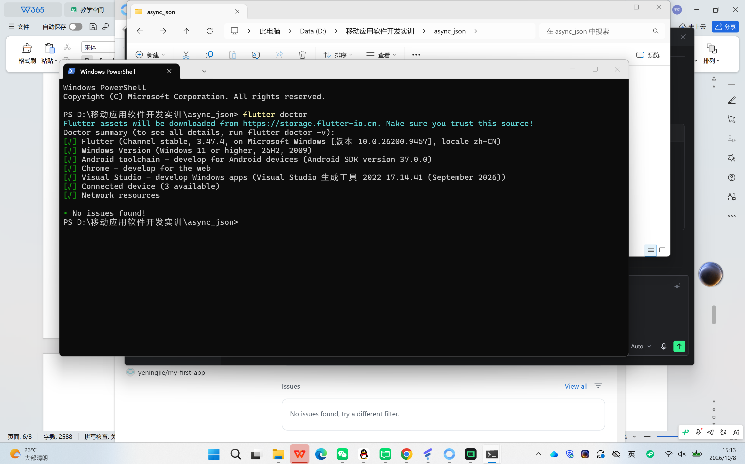
图4：git log --stat——3次提交（dataset & deps ready / parse & stats / robust handling）。
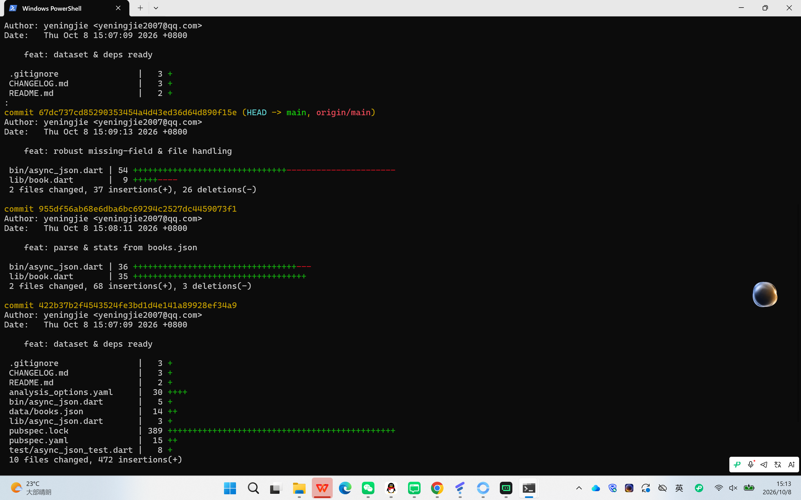
九、自评：对照本次作业要求逐项自查完成情况。
- 工程 async_json 已创建并运行：✓
- data/books.json 至少10条、多类目：✓（12条、5个类目）
- Book.fromJson + toJson：✓
- 异步读取 + jsonDecode 解析：✓
- 总数/类目数量/Top3 统计：✓（fold 统计、sort 取 Top3，未手写 for 循环统计）
- 文件缺失友好提示不崩溃：✓
- 字段缺失默认值：✓
- 不少于3次 git 提交并推送 GitHub：✓（3次提交均已推送至 lecture4 main 分支）
- 4张截图齐全：✓（dart run 正常/异常、flutter doctor、git log --stat）
对照要求逐项完成，自评合格。
十、一句话收获与下一步计划：本课一句话收获；遗留问题与下次课的预习要点。
收获：打通了 Dart 异步（async/await + Future）、JSON 解析（jsonDecode + fromJson）、异常处理（try/on FileSystemException/catch/finally）与函数式集合统计（fold/sort）的完整链路。
遗留问题：当前仅读本地单文件，后续可扩展为网络请求与多文件合并统计。
下一步：预习 Flutter UI 基础（Widget、StatelessWidget、StatefulWidget），从纯 Dart 过渡到 Flutter 界面开发。

